Символы философии и мудрости
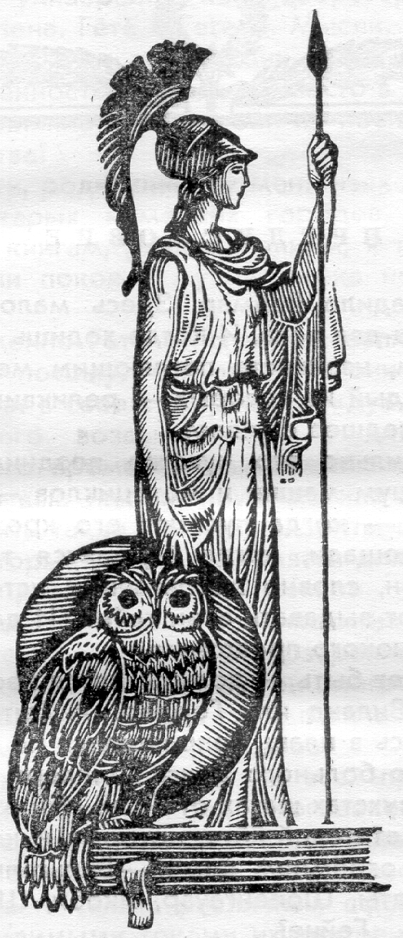
АФИНА — у римлян МИНЕРВА — богиня мудрости, покровительница наук, ремесел, дочь ЗЕВСА — у римлян ЮПИТЕРА — родилась из его головы в полном воинском вооружении.
АФИНА изображалась в виде суровой и величественной девы, чаще всего в длинном одеянии и в полном вооружении, с копьем, щитом и в шлеме. У ног богини обычно сидит ее птица — СОВА.

Мифологический словарь

СОВА — птица философов, символ философии, мудрости. Почему именно сова? Дело в том, что она — единственная птица, которая ведет ночной образ жизни. Ночью все спят, отдыхают, а она бодрствует, работает. Так и разум человеческий. Лучше всего он работает (мудрствует) тогда, когда человек минимально ощущает-воспри-нимает и минимально действует, то есть когда он делает перерыв в своей чувствительной и двигательной активности. Не случайно существует поговорка «утро вечера мудренее».
Философия — высшее проявление способности живого-человеческого к отсрочке реакции, действия, ответа для обдумывания того, как лучше действовать-поступать. Самое элементарное поведение — безусловнорефлекторное, когда между ощущением и действием минимальное расстояние (например, отдергивание руки от горячего предмета сразу после прикосновения). Поведение человека тем сложнее, чем больше расстояние (задержка) между восприятием и действием, познанием и практикой. Философы — такие представители рода человеческого, которые в наибольшей степени олицетворяют-материализуют эту задержку.

Из книги: Л.Е. Балашов. Философия: образ и текст. (В электронном виде см. на этом сайте)

